**Для работы Вам потребуется простой карандаш и тетрадный лист в крупную клетку.**

1. 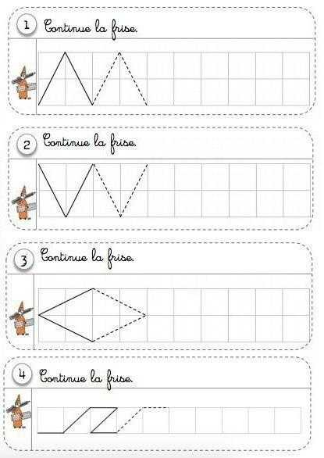
2. 
3. 
4. 
5. 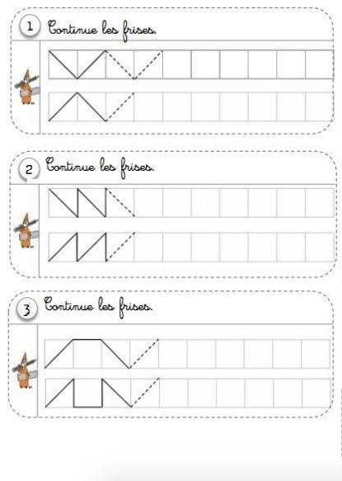

**6. **

**7. **

**8.** 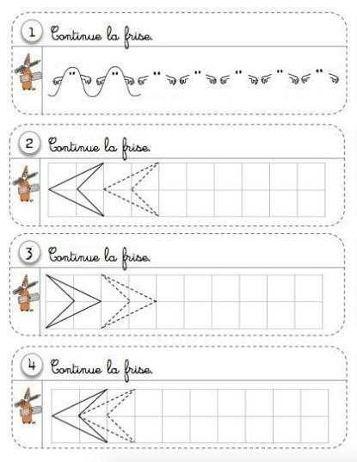

**9. **

**10.**